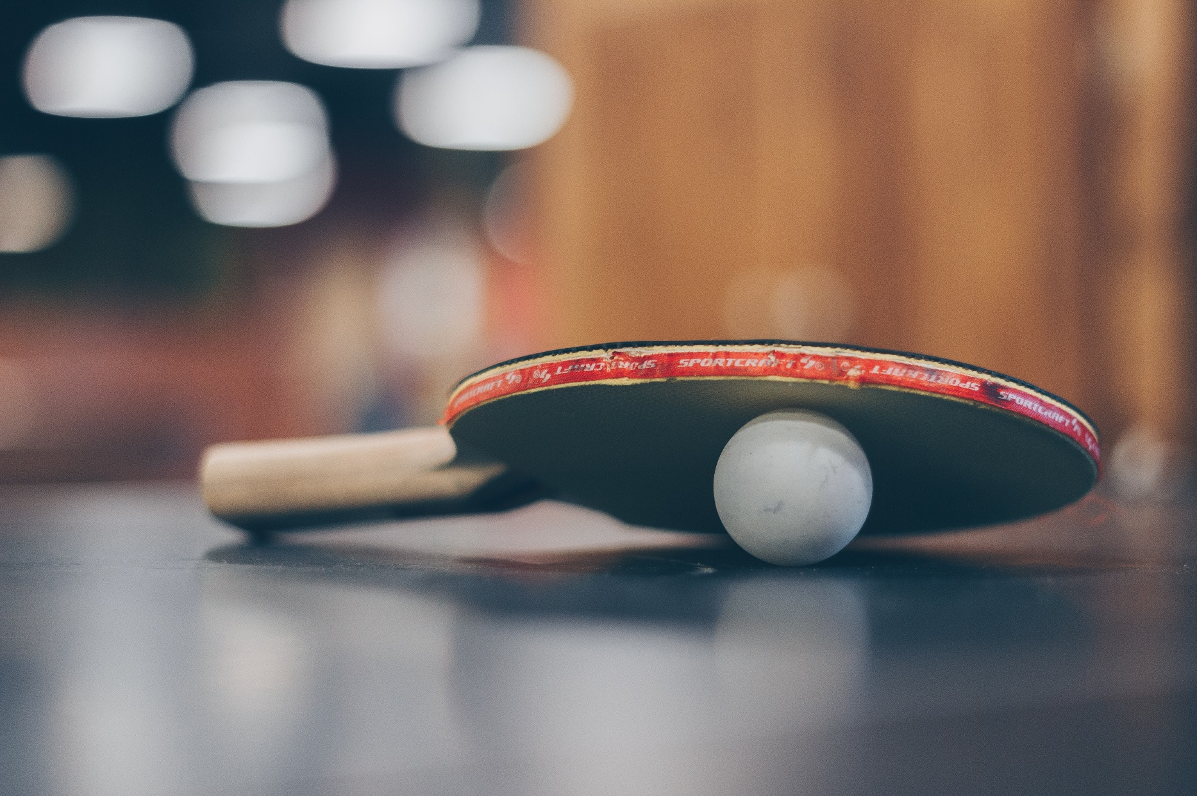

Bilan Phase 1

2021 / 2022

20 décembre

Château-Gontier Tennis de Table
Créé par : Hervé PEYRET-LACOMBE

Licences
  - Tableau comparatif sur 3 saisons
 | Femmes | Hommes | TOTAL
2019/2020 | 8 | 57 | 65
2020/2021 | 5 | 51 | 56
2021/2022 | 6 | 49 | 55
Un bilan des licences relativement acceptable compte tenu de la situation sanitaire. Nous avons eu 24 licenciés en moins que la saison dernière mais nous enregistrons 23 nouvelles licences.
  - Répartition par classement
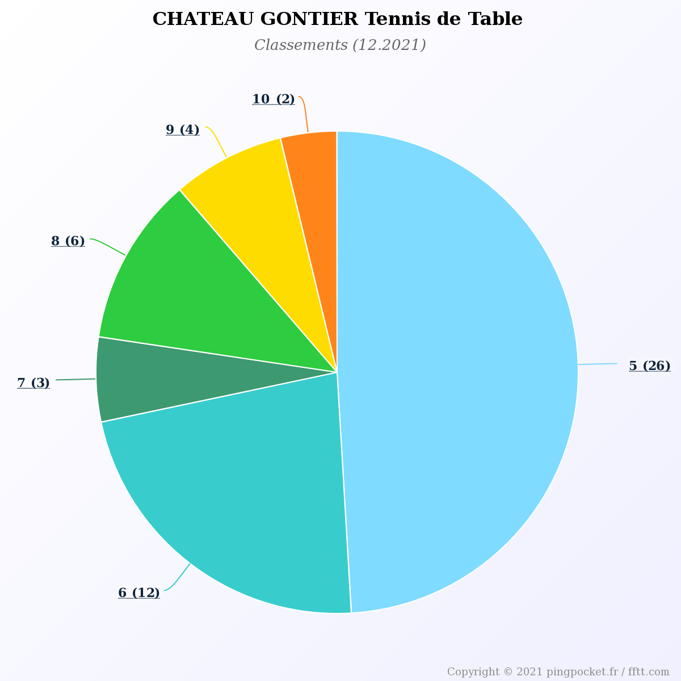
  - Répartition par catégories d’âge
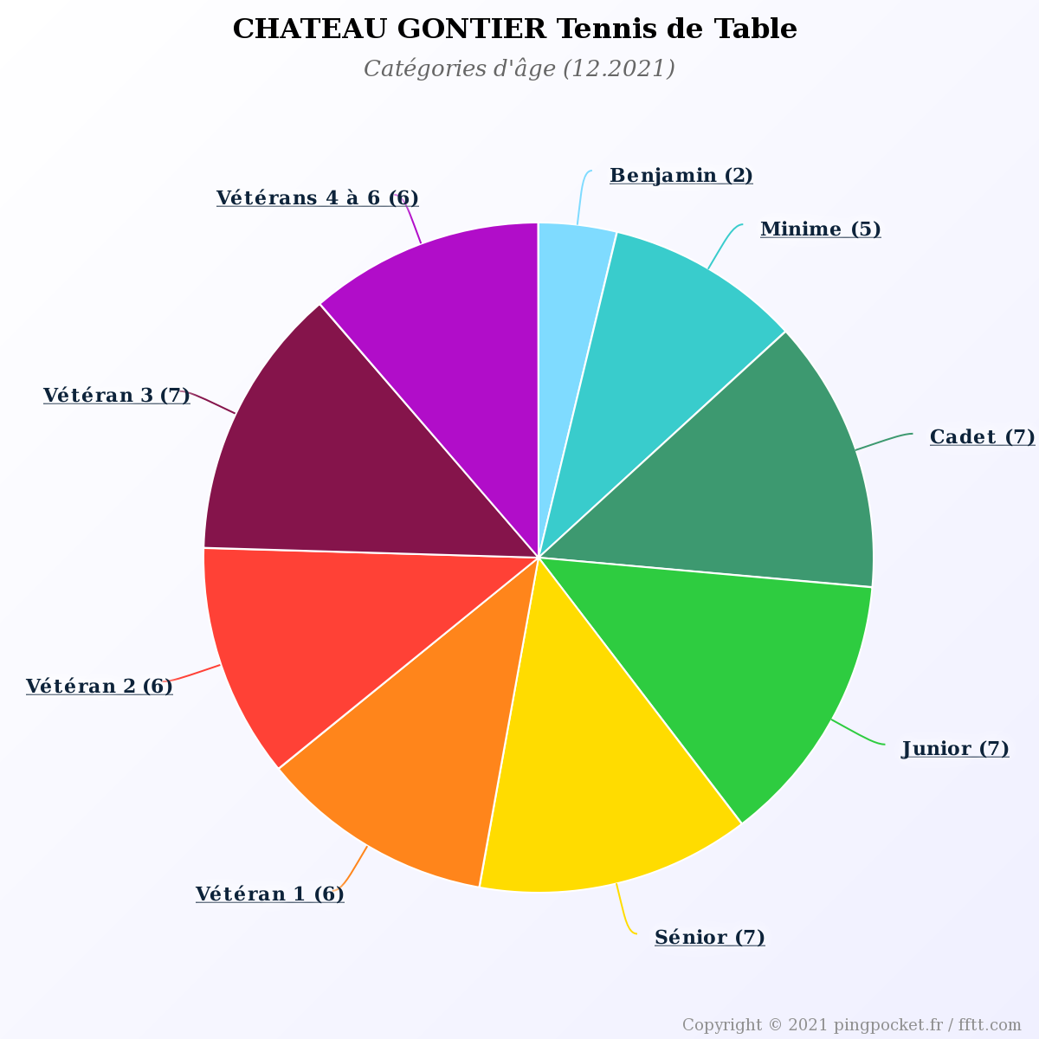

Championnat Adulte
Nous présentons cette année 6 équipes adultes dans le championnat départemental de la Mayenne.

  - Equipe M3 CHGTT1

Composition de l’équipe :
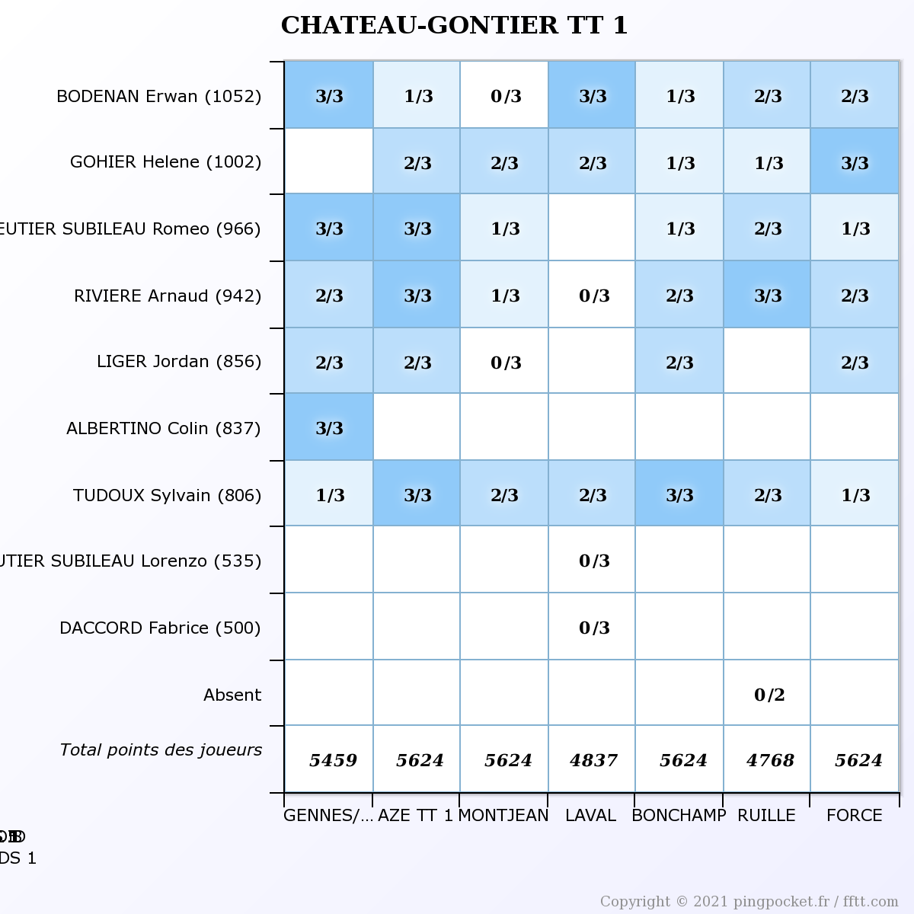

Classement :

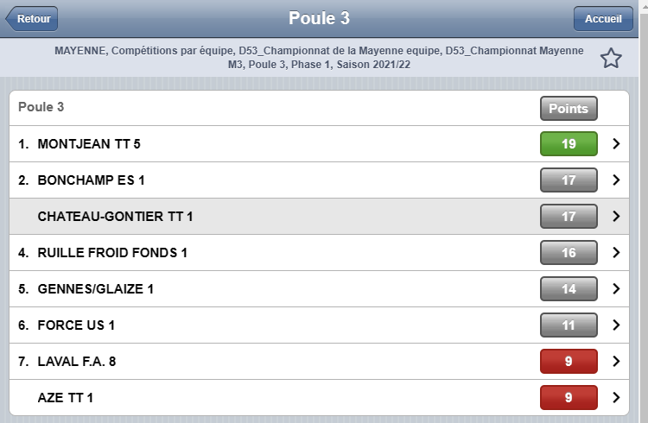

Très belle place de l’équipe première qui se classe 2ème exæquo en nombre de points et 3ème en nombre de matchs gagnés (-3 par rapport au 2ème)
Bilan : 5 victoires et 2 défaites (Montjean et Forcé)
Equipe M3 TT1 : Helene, Erwann, Jordan, Roméo, Sylvain, Arnaud, Frédéric

  - Equipe M4 CHGTT2

Composition de l’équipe
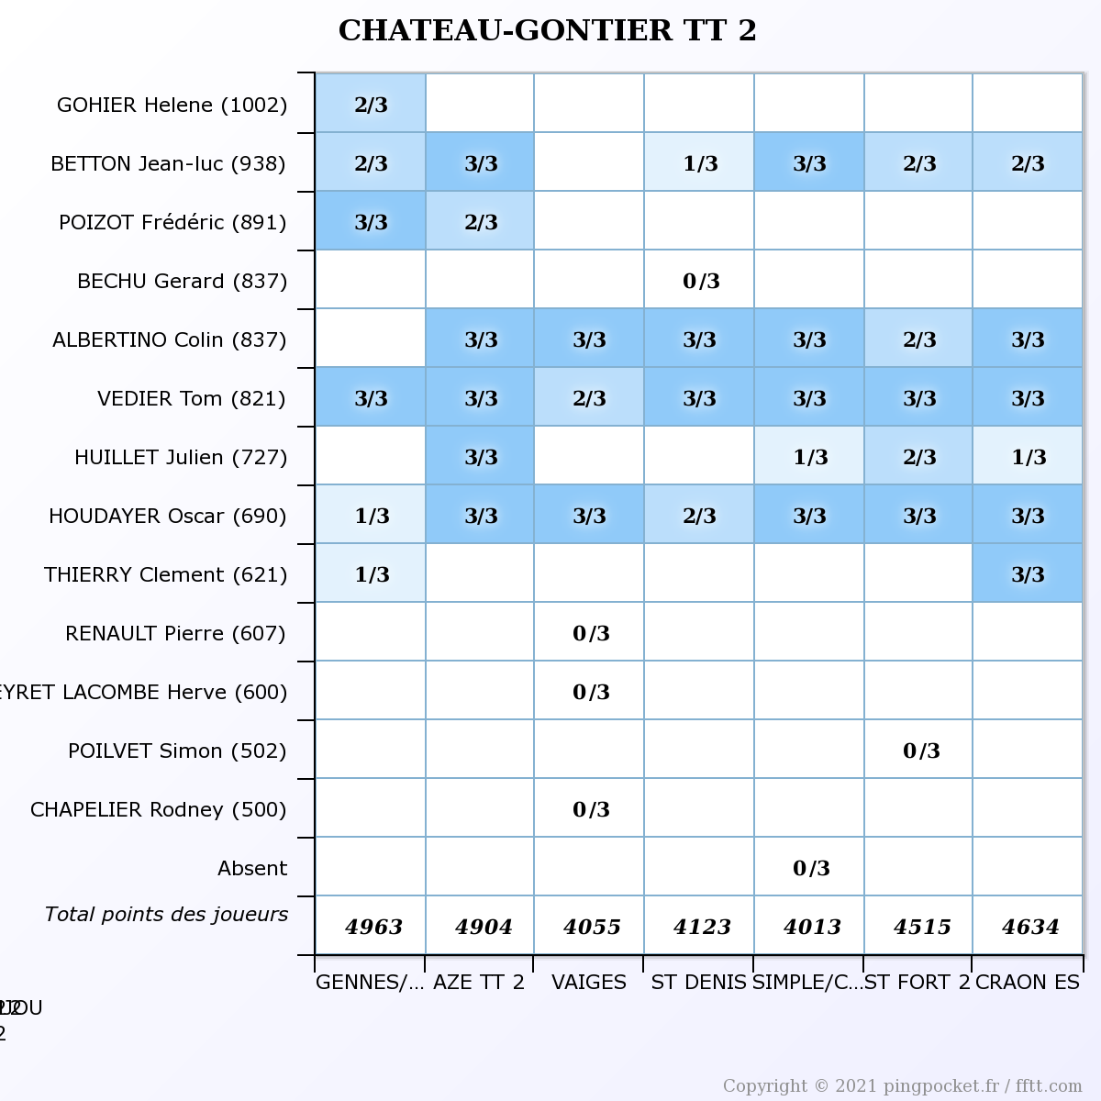

Classement :

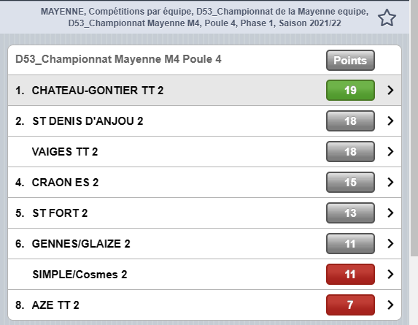

Remarquable phase 1 de l’équipe M4 TT2 qui se classe 1ère et monte en M3.
Bilan : 6 victoires et 1 défaite (Vaiges)
Equipe M3 TT2 : Jean-Luc, Colin, Oscar, Tom, Julien, Gérard, Clément, Michel
  - Equipe M5 CHGTT3

Composition de l’équipe
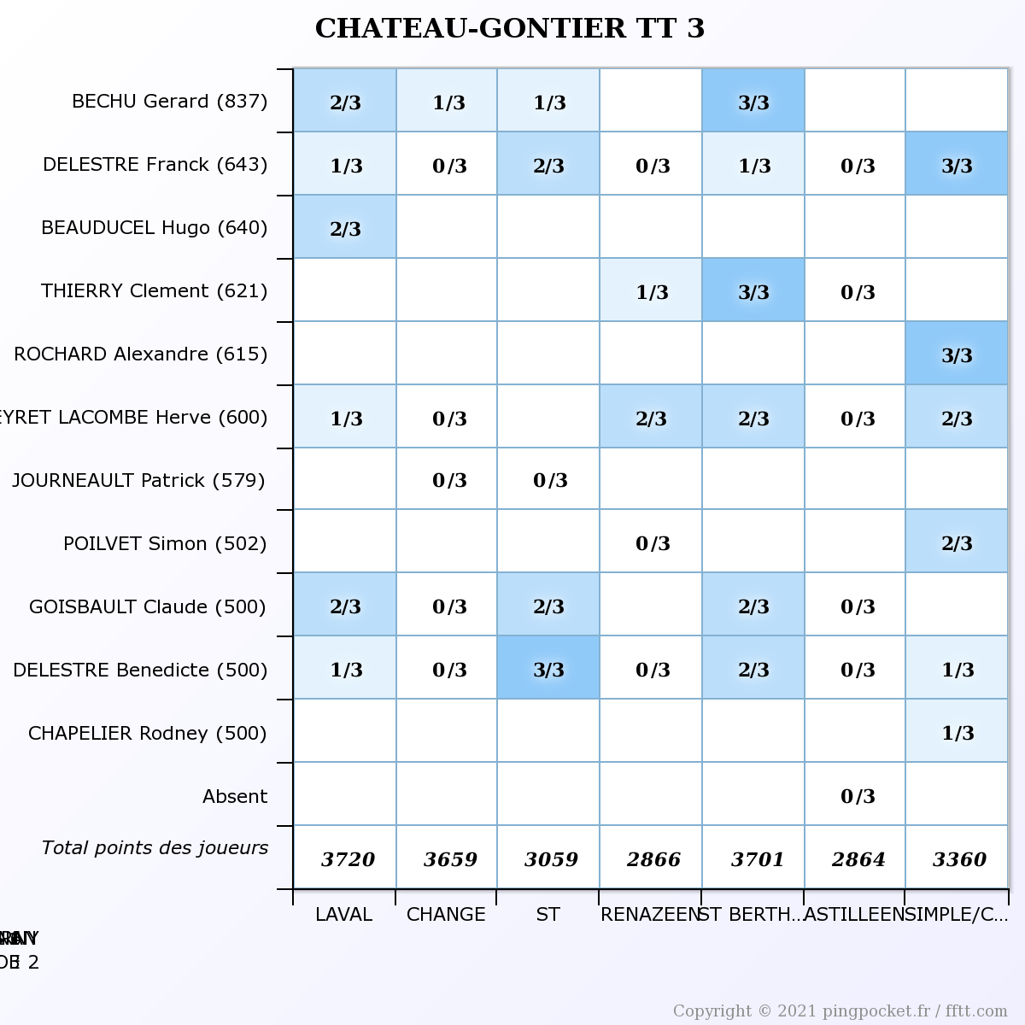

Classement :

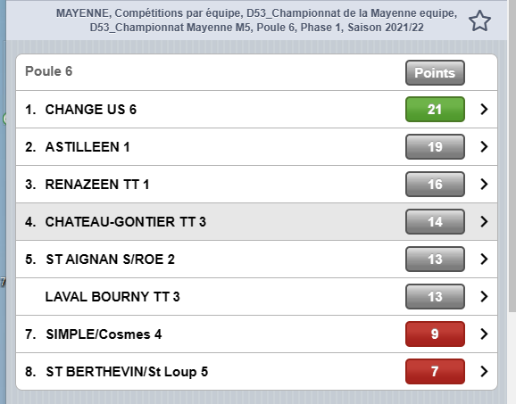

Une 4ème place très satisfaisante pour la M5 TT3 qui est à son niveau.
Bilan : 3 victoires, 1 nul et 3 défaites (Changé, Astillé, Renazé)
Equipe M5 TT3 : Hervé, Franck, Béné, Alexandre, Claude, Patrick, Vincent, Eugénie.
  - Equipe M5 CHGTT4

Composition d’équipe
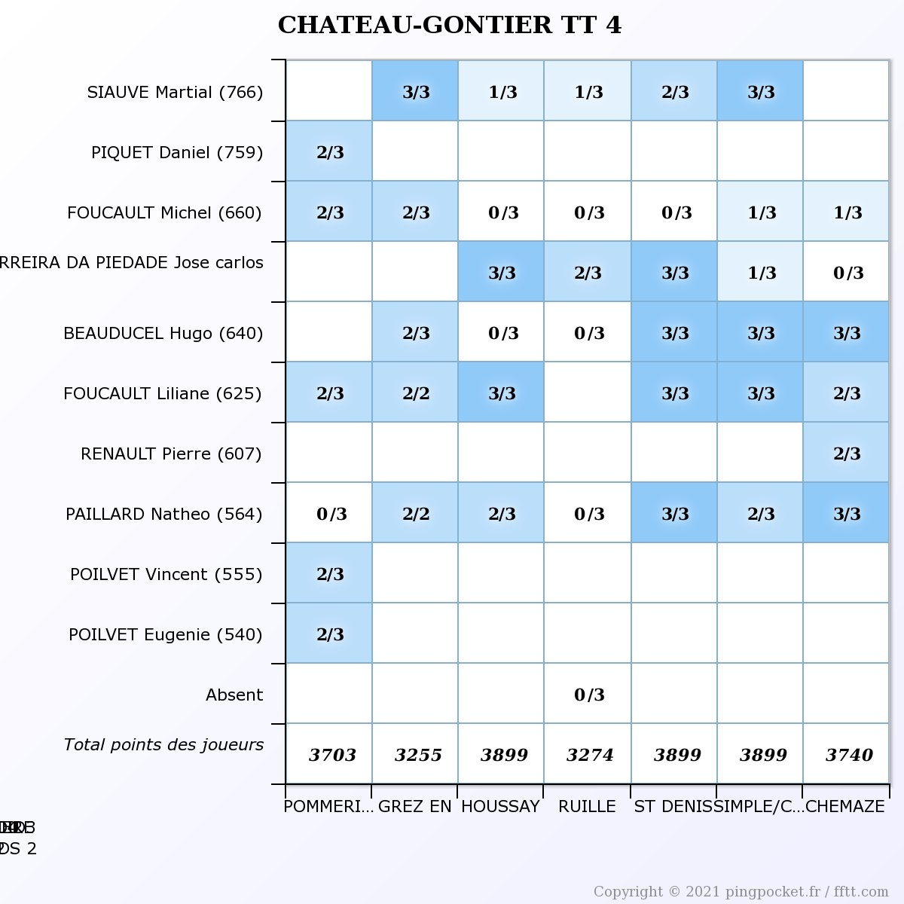

Classement

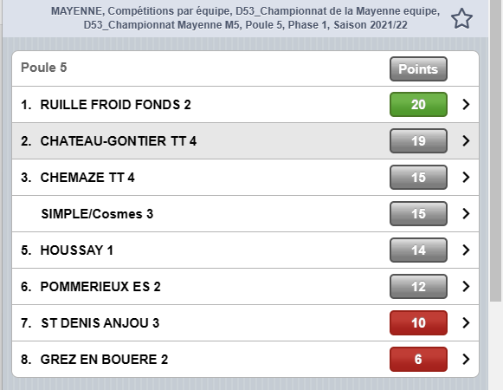

Très belle 2ème place pour la M5 TT4 qui manque la montée de 1 point.
Bilan : 6 victoires et 1 défaite (Ruillé Froid Fonds)
Equipe M5 TT4 : Martial, Michel, Liliane, Carlos, Daniel, Hugo, Nathéo

  - Equipe M6 CHGTT5

Composition d’équipe
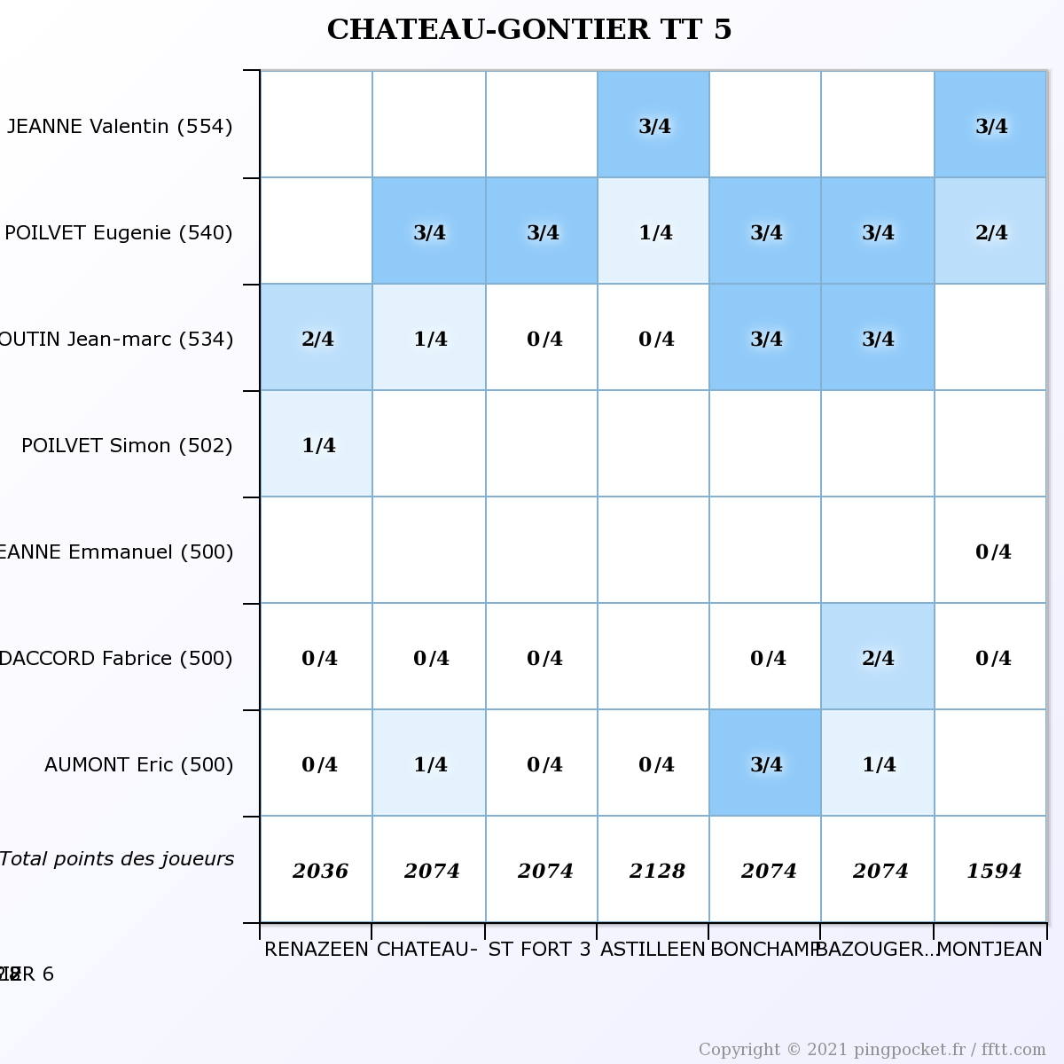

  - Equipe M6 CHGTT6

Composition d’équipe

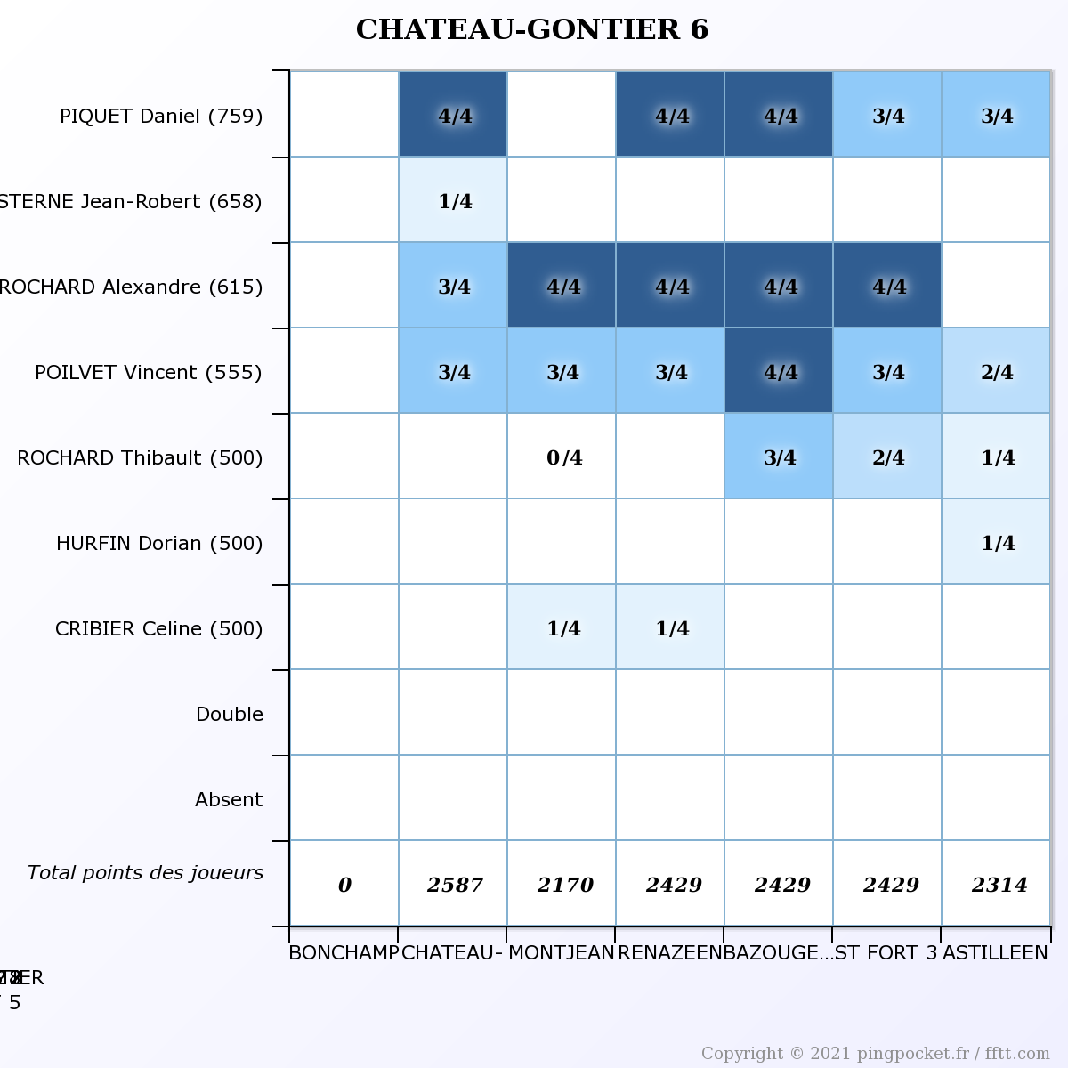
Classement :

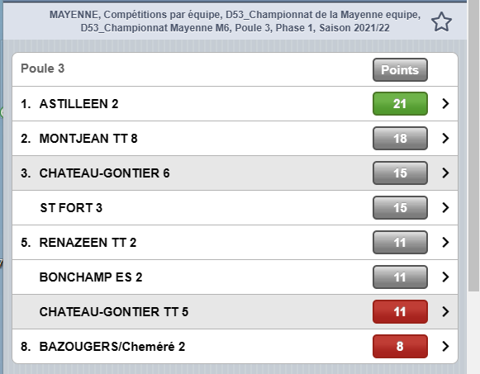
La M6 TT5 termine 7ème et la M6 TT6 termine 3ème.
Fait marquant : La TT6 n’a pas joué la première rencontre contre Montjean.
Bilan :
M6 TT5 : 2 victoires et 5 défaites
M6 TT6 : 4 victoires, 1 nul et 2 défaites
Equipe M6 TT5 : Éric, Fabrice, Jean-Marc, Céline, Thibault
Equipe M6 TT6 : Rodney, Jean, Emmanuel, Valentin, Simon, Pierre

Championnat Jeune
Nous présentions cette année 3 équipes jeunes
Voici l’organisation
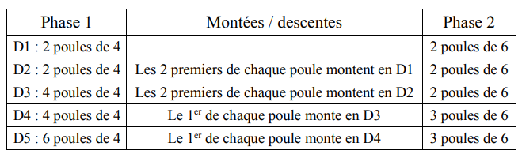Rappel :
- Les joueurs doivent avoir moins de 900 points en septembre 2021 pour pouvoir participer à cette compétition.
- Les titres Ils se dérouleront le 11 juin 2022 D1, D2, D3 : les 2 premiers de chaque poule sont qualifiés (demi-finale, finale) D4, D5 : finale en triangulaire.
- Pour pouvoir participer aux titres, les joueurs doivent avoir participé à deux rencontres avec l’équipe qualifiée ou dans une équipe de numéro supérieur.

  - Equipe D1 CHGTT1

Composition d’équipe
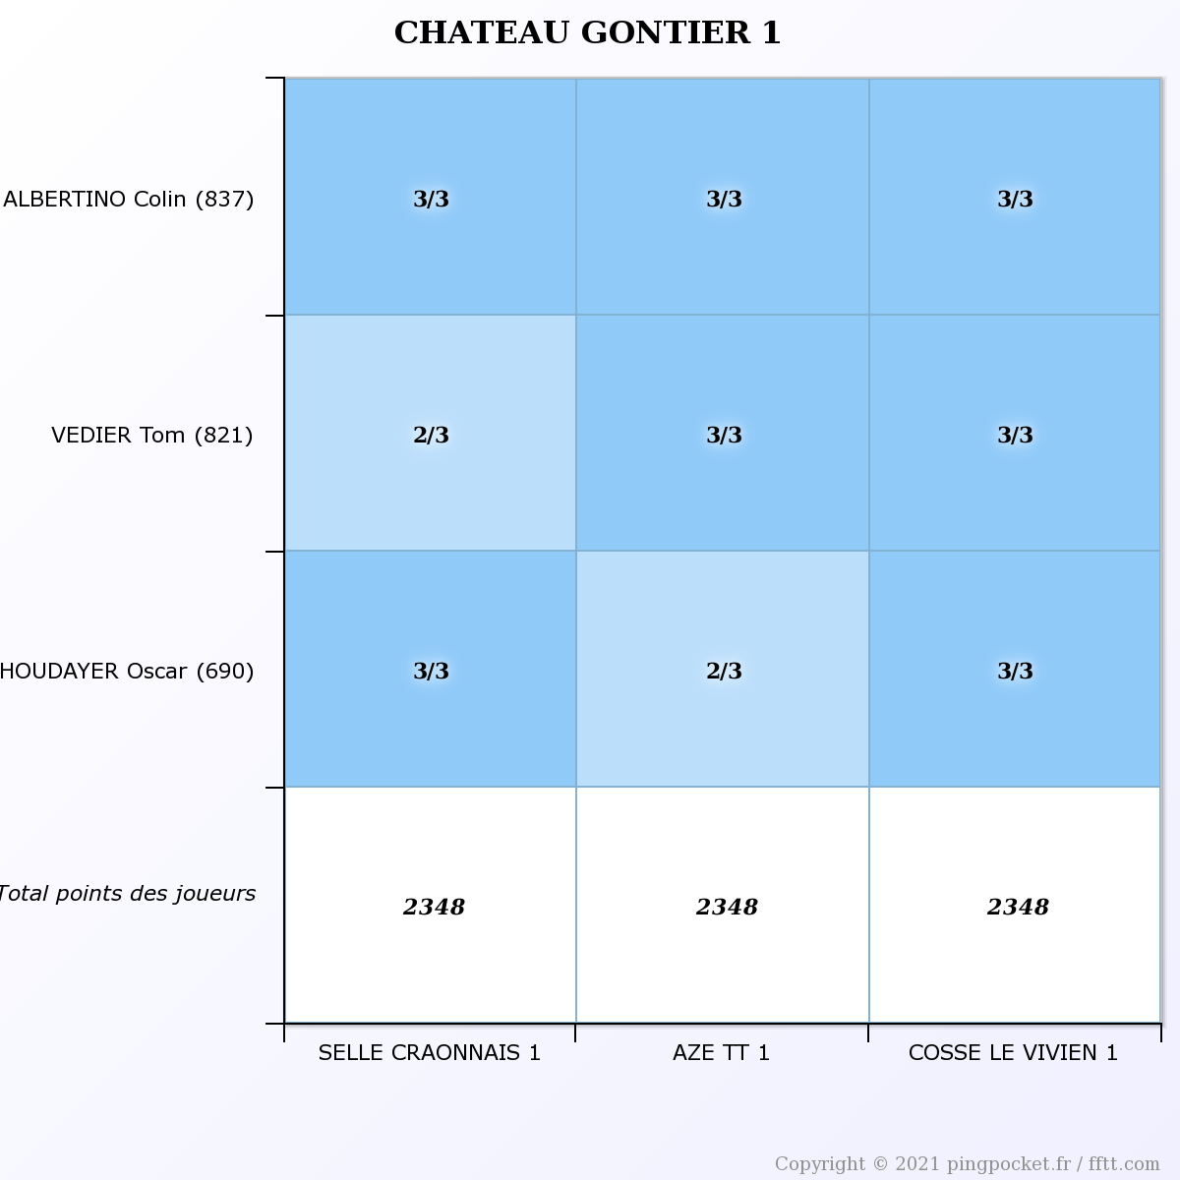

Classement :

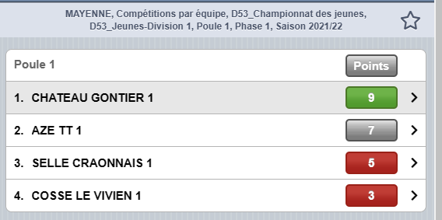

Notre D1 jeune a surclassé tous ses adversaires et termine logiquement 1ère.
A noter, ils n’ont perdu que 2 matchs sur les 30 possibles !
Bilan : 3 victoires
Equipe D1 : Colin, Oscar et Tom

  - Equipe D2 CHGTT2

Composition d’équipe
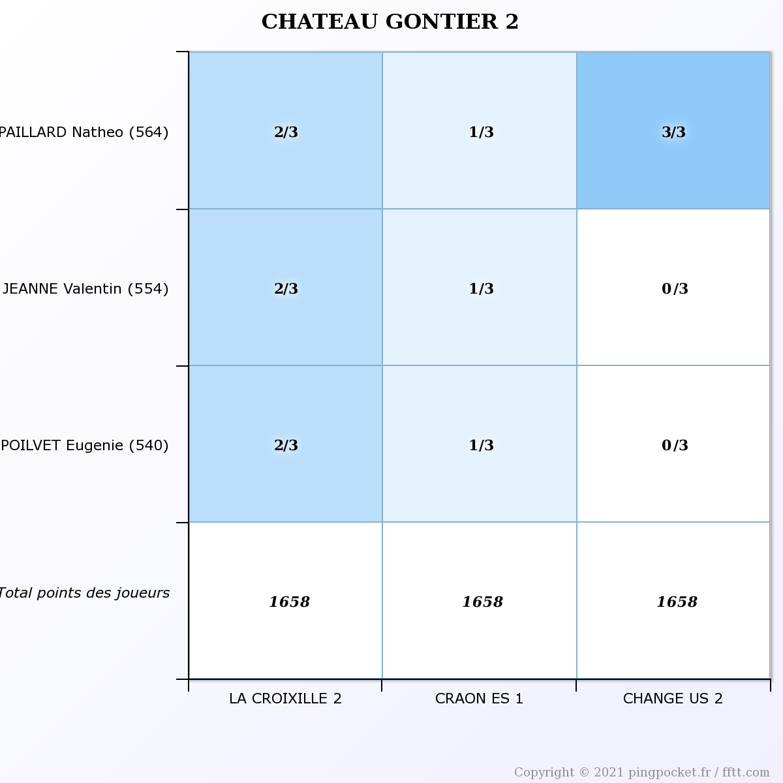

Classement :

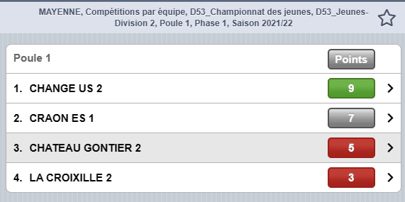

Une 3ème place encourageante pour notre D2 jeune.
Bilan : 1 victoire et 2 défaites (Changé, Craon)
Equipe D2 TT1 : Eugénie, Dorian, Nathéo

  - Equipe D3 CHGTT3

Composition d’équipe
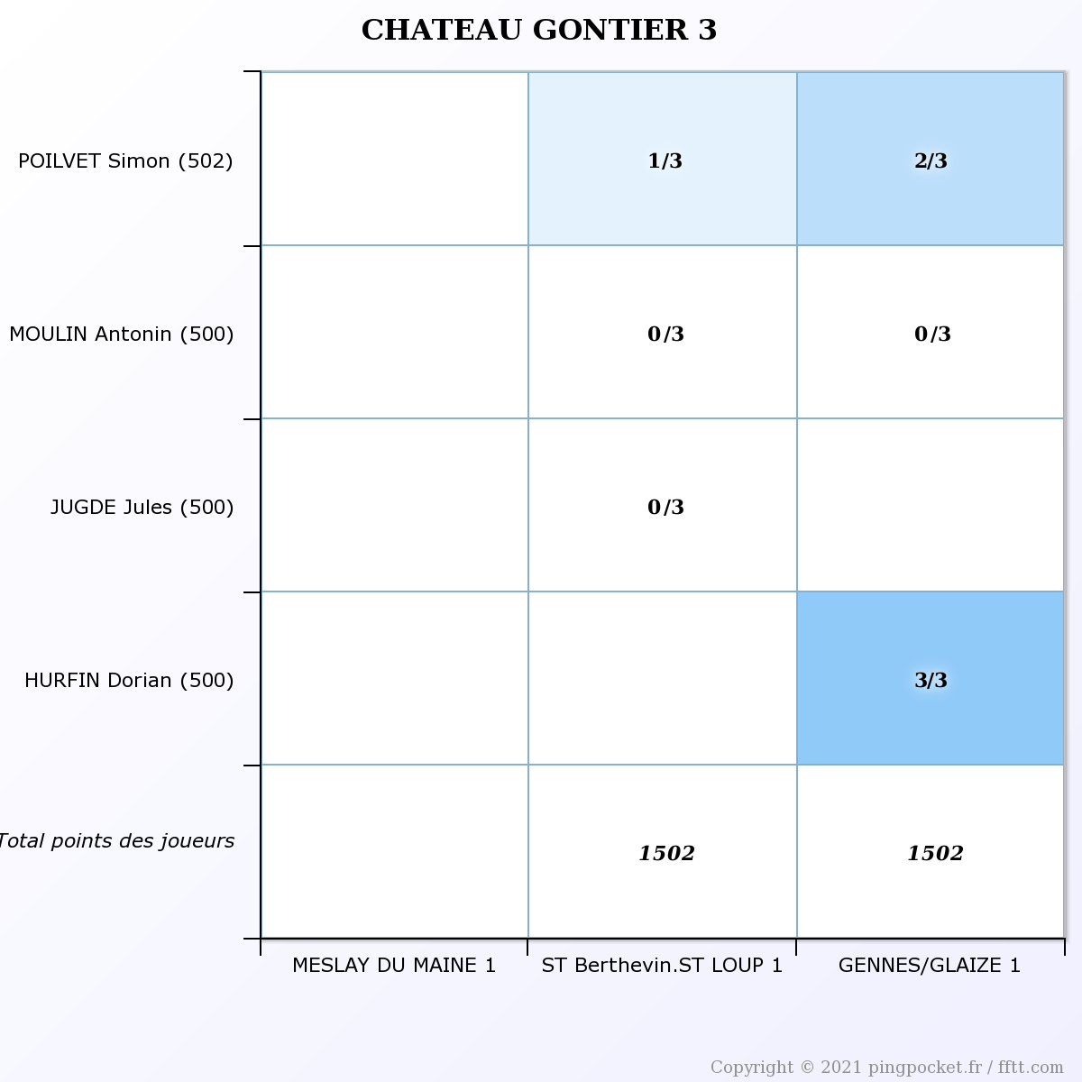
Classement :

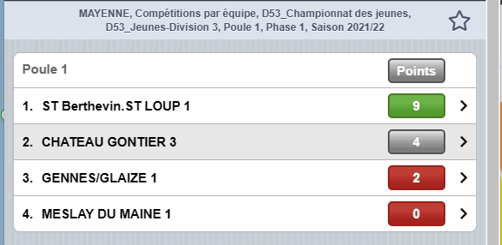
Une belle 2ème place pour notre D3 jeune, l’équipe monte en D2, le leader semblait inaccessible.
A noter, la victoire par forfait contre MESLAY n’a pas été comptabilisée.
Bilan : 2 victoires et 1 défaite (St Berthevin)
Equipe D2 TT2 : Valentin, Simon, Jules, Timéo, Pierre
Equipe D3 TT1 : Florimond, Antonin, Yohann, Gabriel

Coupe de la Mayenne
Nous présentions cette année 4 équipes en Coupe de la Mayenne

  - -700 CHGTT1 et CHGTT2 au 2ème tour
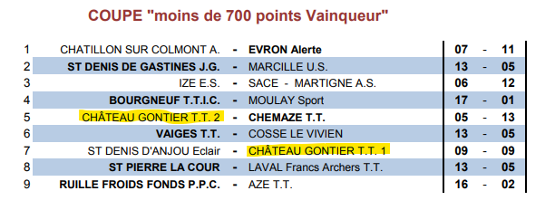

  - -1000 CHGTT1 au 2ème tour
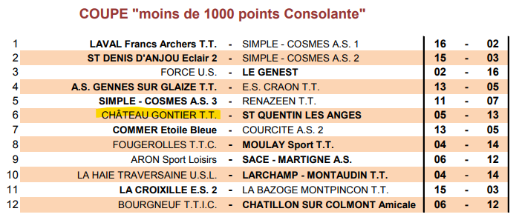

  - -1300 CHGTT1 au 3ème tour
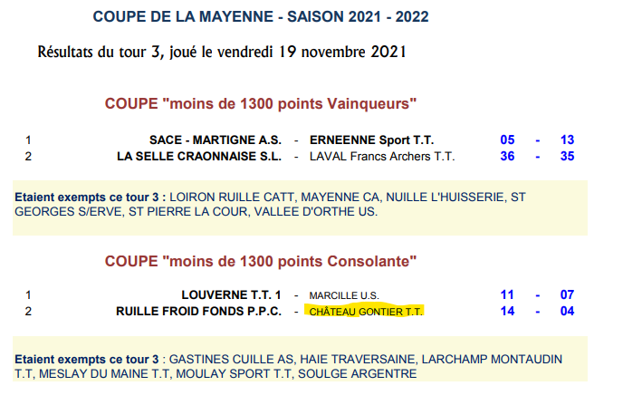
Message du Comité :
Pour le prochain tour des Coupes de la Mayenne, vous devrez utiliser GIRPE7 pour vos rencontres à domicile, car maintenant cela fonctionne. Vous allez recevoir très rapidement la constitution de ce 4ème tour des Coupes de la Mayenne qui aura lieu le 7 janvier 2022.

Coupe des doubles
Nous présentions cette année 2 équipes de Coupe des Doubles

  - -2100 CHGTT1 et CHGTT2
Classement au 1 er tour
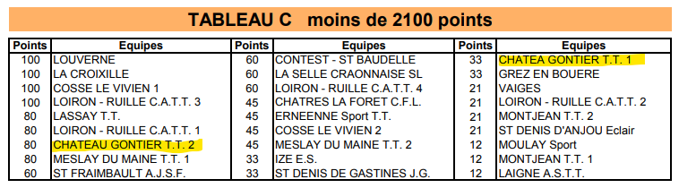
Le 2ème tour se joue demain mardi 21 Décembre
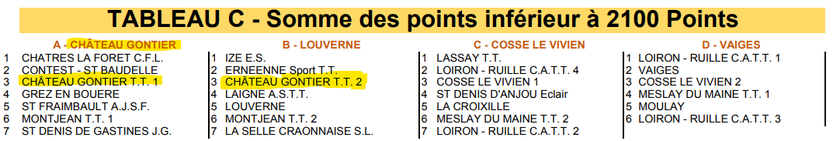
Composition des équipes :
CHGTT1 :
CHGTT2 :

Coupe Davis
Message du Comité :

Coupes Davis : Il y a toujours un problème avec GIRPE7 pour remonter toutes les rencontres ayant lieu dans la salle de l'organisateur. Nous nous sommes donnés un peu de temps en décalant le tour
• Le tour 1 prévu le 14 janvier 2022, aura lieu le 4 mars 2022
• Le tour 2, prévu le 4 mars 2022, aura lieu le 18 mars 2022
• Le tour 3, prévu le 18 mars 2022, aura lieu le 8 avril 2022.

Ce qui permet de décaler la date de fin des inscriptions au 21 janvier 2022 et de tenir compte que des classements officiels de la 2ème phase qui sortiront le 3 janvier 2022.
Vous recevrez la feuille d'inscription aux Coupes Davis dès le 4 janvier 2022.

Critérium individuel
Nous avons 6 jeunes en critérium individuel :
  - Junior D1
Eugénie est classée 1ère
Colin est classé 10ème
Roméo est classé 11ème
Oscar est classé 13ème

  - Junior D2
Nathéo est classé 4ème

  - Minimes D1
Simon est classé 9ème

Championnat Vétéran
Nous avions un représentant au championnat Vétéran qui est Gérard BECHU dans la catégorie V3

Préparation Phase 2
Jusqu’au 31 décembre 2021, il est possible d’inscrire des équipes supplémentaires en Pré-régionale, en M5 et en M6, selon les places disponibles et de l’ordre des inscriptions.

- Possibilité ou non de supprimer une équipe de M6 compte tenu de la difficulté à composer des équipes complètes lors de la phase 1.
- Recomposition des équipes adultes avec les capitaines
- Possibilité de rajouter des équipes jeunes pour faire tourner les licenciés. Se poser la question de la logistique pour les parents.
- Inscription des équipes de Coupe DAVIS

Calendrier 2022 :
- 07 Janvier : Coupe de la Mayenne Tour 4
- 21 Janvier : Championnat Adulte Tour 8
- 22 Janvier : Championnat Jeune Tour 4
- 28 Janvier : Coupe de la Mayenne Tour 5
- 29 Janvier : Critérium fédéral individuel Tour 3
- 04 Février : Championnat Adulte Tour 9
- 18 Février : Coupe des doubles Tour 3
- 25 Février : Championnat Adulte Tour 10
- 04 Mars : Coupe Davis Tour 1
- 05 Mars : Championnat Jeune Tour 5
- 11 Mars : Championnat Adulte Tour 11
- 18 Mars : Coupe Davis Tour 2
- 19 Mars : Critérium Fédéral individuel Tour 4
- 26 Mars : Championnat Jeune Tour 6
- 01 Avril : Championnat Adulte Tour 12
- 08 Avril : Coupe Davis Tour 3
- 29 Avril : Championnat Adulte Tour 13
- 30 Avril : Championnat Jeune Tour 7
- 07 Mai : Championnat Jeune Tour 8
- 13 Mai : Championnat Adulte Tour 14
- 11 Juin : Titres championnat Jeune

Situation COVID
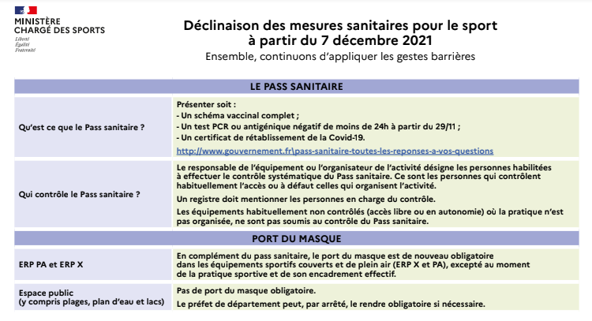
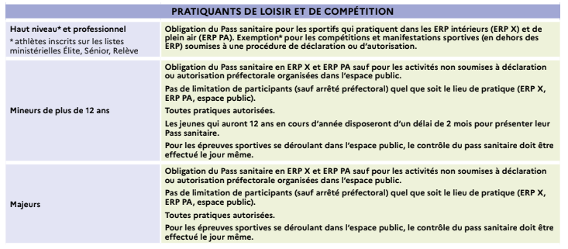
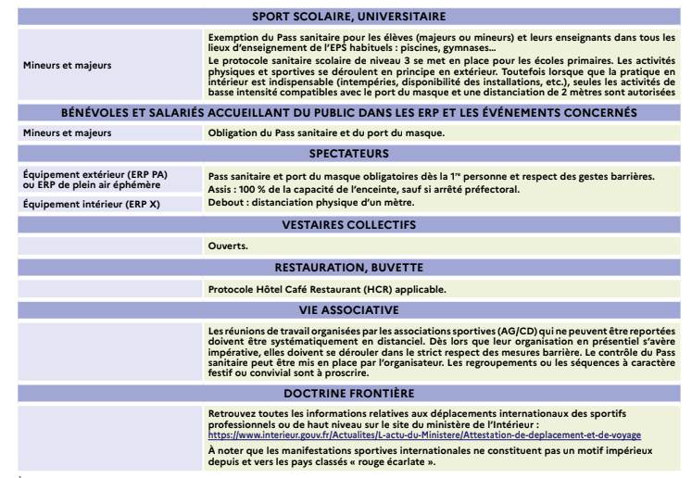

Questions / Réponses

